５歳児向け運動遊び
脳科学で子どもの学力・体力・運動能力の向上を目指すこどもプラスです。

体力面や精神面が急速に発達するため、ルールのある遊びや複雑な運動遊びも楽しめるようになります。
また、競争意識も芽生えてくるため勝ち負けがある運動遊びが盛り上がりをみせます。
この時期の子どもは「プレゴールデンエイジ」とも言われ、様々な動き（身に付けておきたい36の基本動作）や遊びを経験する中で基本動作やコミュニケーション能力・巧緻動作を身に付けるなど、今後の基盤となる部分を育てるとても大切な時期になります。

【5歳児におススメの運動遊び】
・鬼ごっこ
昔からある遊びであり、とてもポピュラーな遊びの王様ともいえる遊びです。
世界には数えきれないほどの種類がり、ルールや呼び方も様々です。
実はこの「鬼ごっこ」がとても知的な活動なのです。
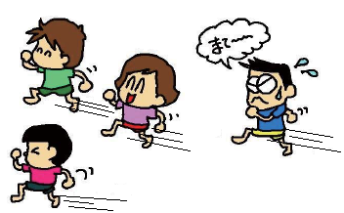
その理由はこちらです。
・ルールの理解
「鬼は逃げる子を捕まえる・掴まったら鬼になる」
・動きの予測
「誰を捕まえやすいか・どこに逃げれば捕まらないか」
・空間把握
「鬼の位置・友達の位置・障害物の位置）
・切り替え力
「逃げる→鬼に捕まる→鬼へ→他の子を追う」
・コミュニケーション力
「鬼決め・捕まえて鬼が変わる時など」
・走行中の急な方向転換
「鬼が来た！→体にブレーキをかけ違う方向へ逃げる」
・デュアルタスク能力（複数のことを同時に行う能力）
「走りながら鬼の位置を把握したり、他の子とぶつからないようにする」

このようなことを一瞬のうちに脳が判断し、行い続けるのが鬼遊びになります。
室内で行う場合にはイヌ（四つ這い姿勢）や体育座り姿勢で手・足・お尻を使って移動する方法で行えば狭い室内でも行うことが出来ます。
どの種類の鬼ごっこでも、身体と共に脳機能や社会性などを向上させる最もよい運動遊びだと言えるでしょう。

